3. MobileNetV2

3.1 Giới thiệu tổng quan

3.1.1 MobileNetV2 là gì?
MobileNetV2 là mạng nơ-ron tích chập (CNN) được Google giới thiệu năm 2018, thiết kế chuyên biệt để chạy hiệu quả trên thiết bị di động và hệ thống nhúng có tài nguyên hạn chế (CPU yếu, RAM thấp, pin ít). Với chỉ ~3.4M tham số, ~300M MACs và kích thước model ~14MB, mô hình đủ nhẹ để chạy thời gian thực ngay trên điện thoại phổ thông — được ứng dụng rộng rãi trong phân loại ảnh, phát hiện đối tượng (SSDLite), phân đoạn ngữ nghĩa (DeepLabV3+), nhận dạng khuôn mặt và phân tích video thời gian thực.
Lịch sử phát triển dòng MobileNet:
- MobileNetV1 (2017) – Howard et al., Google: lần đầu áp dụng Depthwise Separable Convolution để thay thế tích chập chuẩn, giảm ~8–9× tham số so với VGG/Inception nhưng chưa có skip connection.
- MobileNetV2 (2018) – Sandler et al., Google: bổ sung Inverted Residual Block và Linear Bottleneck, cải thiện đáng kể độ chính xác và khả năng quantize, trở thành backbone phổ biến cho detection (SSDLite) và segmentation (DeepLabV3+).
- MobileNetV3 (2019) – Howard et al.: tích hợp Neural Architecture Search (NAS), thêm Squeeze-and-Excitation và hàm kích hoạt Hard-Swish, tối ưu hóa thêm ~25% latency so với V2.

3.1.2. Điểm nổi bật của MobileNetV2
MobileNetV1 dù nhẹ nhưng vẫn tồn tại một số hạn chế:
- Mạng càng sâu, quá trình học càng kém ổn định, độ chính xác khó cải thiện thêm
- Khả năng biểu diễn đặc trưng bị giới hạn, chưa khai thác hết thông tin từ dữ liệu
- Một phần thông tin bị mất không thể phục hồi trong quá trình xử lý
- Khó triển khai hiệu quả trên phần cứng hạn chế mà không giảm đáng kể độ chính xác
MobileNetV2 giải quyết trực tiếp từng điểm trên:
 | MobileNetV1 | MobileNetV2 | Vấn đề giải quyết
Skip connection | ✗ | ✓ Inverted Residual | Mạng sâu học ổn định hơn
Bottleneck | Wide → Wide | Narrow → Wide → Narrow | Biểu diễn đặc trưng phong phú hơn
Activation cuối block | ReLU | Linear (không activation) | Bảo toàn thông tin qua từng block
Quantization-friendly | Trung bình | ✓ Tốt hơn nhờ ReLU6 | Triển khai hiệu quả trên mobile/INT8
Tham số | ~4.2M | ~3.4M | Nhẹ hơn 19%
MACs | ~569M | ~300M | Tính toán ít hơn ~47%
Top-1 ImageNet | 70.6% | 72.0% | Chính xác hơn 1.4%
Backbone cho task khác | Hạn chế | SSDLite, DeepLabV3+ | Tái sử dụng cho nhiều bài toán

3.1.3 Thông số mô hình
Cố định (không đổi theo bài toán):
Thông số | Giá trị
Tham số | ~3.4M
MACs | ~300M
Kích thước model | ~14MB
Độ sâu | 53 tầng
Latency (Pixel 1, CPU) | ~75ms

Mặc định – có thể điều chỉnh:
Thông số | Mặc định | Tùy chỉnh
Input size | 224 × 224 × 3 | 96 / 128 / 160 / 192 / 224
Số lớp đầu ra | 1000 (ImageNet) | Tùy bài toán

3.2 Nền tảng lý thuyết

3.2.1 Tích Chập Truyền Thống (Standard Convolution)
Định nghĩa
Tích chập tiêu chuẩn áp dụng một tập kernel lên toàn bộ không gian và toàn bộ kênh cùng lúc, mỗi kernel đồng thời học đặc trưng không gian (spatial feature) và mối quan hệ giữa các kênh (channel correlation) trong một phép toán duy nhất. Với đầu vào kích thước H × W × C_in, kernel k × k, ta thu được đầu ra H × W × C_out.
Công thức tính MACs:
$${\text{MACs}}_{\text{std}}=k^{2}×C_{in}×C_{out}×H×W$$
Trong đó:
- $k^{2}$: số phần tử trong kernel không gian,
- $C_{in}$: số kênh đầu vào,
- $C_{out}$: số kernel đầu ra,
- $H×W$: số vị trí kernel quét trên feature map.
⇒ MACs (Multiply-Accumulate Operations) là số phép nhân–cộng cần thực hiện trong quá trình convolution, thường được dùng để đánh giá độ phức tạp tính toán của mô hình deep learning.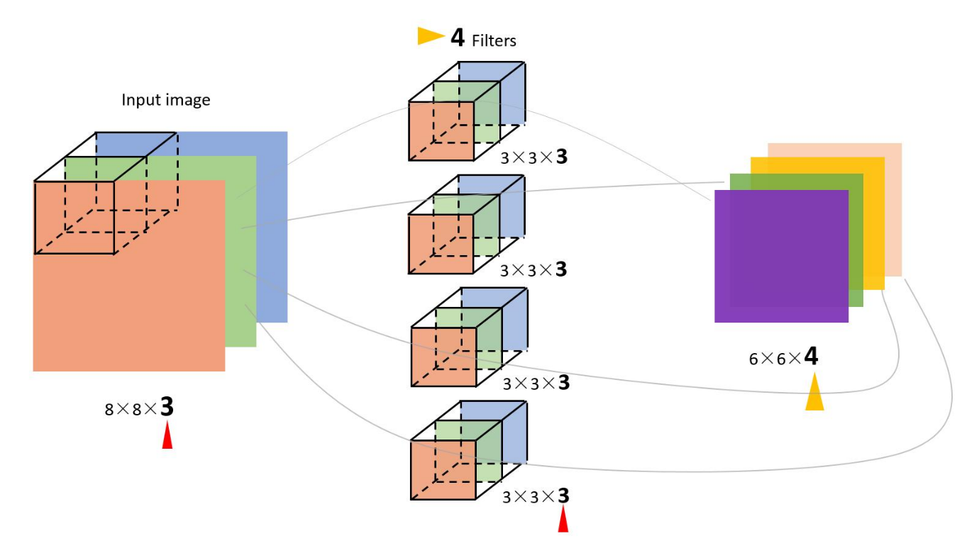
Hình 1: Minh họa tích chập truyền thống
⇒ Mỗi neuron đầu ra phụ thuộc vào k² × C_in giá trị → rất tốn kém khi C_in, C_out lớn.
Nhược điểm:
- Chi phí tính toán O(k² · C_in · C_out · H · W) — tăng bậc hai khi tăng số kênh.
- Với mạng di động cần C_out lớn (64, 128, 256…), chi phí nhanh chóng vượt ngưỡng thiết bị nhúng.
Ví dụ minh họa:
Tham số | Giá trị
Input | 8×8×3
Kernel size | 3×3
Số channel đầu vào $\left(C_{in}\right)$ | 3
Số filters $\left(C_{out}\right)$ | 4
Kích thước mỗi kernel | 3×3×3
Output | 6×6×4
Công thức MACs | 32×3×4×6×6
Tổng MACs | 3888

3.2.2 Depthwise Separable Convolution
Khái niệm: Là phương pháp tách một tích chập tiêu chuẩn tốn thành hai phép toán nhỏ hơn nhiều, thực hiện nối tiếp nhau. Thay vì dùng một kernel xử lý đồng thời cả không gian lẫn kênh, ta tách thành: lọc không gian trước, rồi kết hợp kênh sau.
Bước 1 — Depthwise Convolution (DW Conv)
Mỗi kênh đầu vào được gán riêng một kernel k×k và xử lý hoàn toàn độc lập — các kênh không tương tác với nhau. Đây là bước lọc không gian thuần túy: kernel phát hiện đặc trưng cục bộ trong phạm vi k×k pixel nhưng không tổng hợp thông tin giữa các kênh. Output giữ nguyên kích thước H×W×C_in.
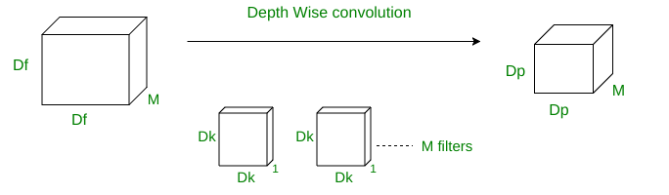
Hình 1: Depth Wise convolution
Công thức MACs:
$${\text{MACs}}_{\text{DW}}=k^{2}×C_{in}×H×W$$
Lưu ý quan trọng: không có chiều C_out trong công thức này. Mỗi kênh chỉ dùng đúng một kernel — không tạo ra kênh mới.
Bước 2 — Pointwise Convolution (PW Conv / 1×1 Conv)
Sau khi DW Conv đã lọc thông tin không gian, ta kết hợp thông tin giữa các kênh để tạo ra các đặc trưng phong phú hơn. Đây là vai trò của Pointwise Conv: dùng kernel kích thước 1×1 — tức là không lọc không gian gì cả — để chiếu C_in kênh thành C_out kênh mới.
Mỗi output kênh là một tổ hợp tuyến tính của toàn bộ C_in kênh tại cùng vị trí không gian.
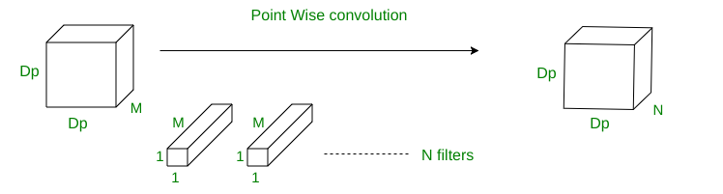
Hình 1: Point Wise convolution
Công thức MACs:
$${\text{MACs}}_{\text{PW}}=C_{in}×C_{out}×H×W$$
So sánh tổng MACs
Loại Conv | Công thức MACs
Standard Conv | $$k^{2}⋅C_{in}⋅C_{out}⋅H⋅W$$
Depthwise Separable | $$k^{2}⋅C_{in}⋅H⋅W+C_{in}⋅C_{out}⋅H⋅W$$

Tỉ lệ giảm:
$$\frac{{\text{MACs}}_{\text{DS}}}{{\text{MACs}}_{\text{Std}}}=\frac{1}{C_{out}}+\frac{1}{k^{2}}$$
Với k = 3, C_out = 64: $=\frac{1}{64}+\frac{1}{9}≈0.127⇒\text{ giảm }≈8 đến 9 lần$

3.2.3 Residual Connection (Skip Connection)

